

Tecnológico Nacional de México

Instituto Tecnológico de Reynosa

Actividad03: Efectuar una Documentación detallada del Proyecto Final: documento para el cliente y manual del usuario en un solo documento a subir en la plataforma. Utilizar Microsoft Word. Su Documento deberá de ser de al menos 30 cuartillas de puro contenido

Tema: Documentación del proyecto



Documentación BRACEYE

Equipo conformado por:

Bermúdez Domínguez Juan Carlos 19580585  
Castillo Jr. Gregorio 19580589

Flores Acosta Sheila Lizeth 19580595

8vo Semestre Matutino Salón 7

Docente: Mario José Santiago Sánchez

Fecha de entrega: 4/06/2023

|  |  |  |  |  |  |  |  |
| --- | --- | --- | --- | --- | --- | --- | --- |
| **Consecutivo** | **Numero de**  **control** | **Apellido Paterno** | **Apellido Materno** | **Nombres(s)** | **Correo electrónico**  **Institucional** | **Firma de que está**  **autorizando que se**  **entregue esta Publicación** | **Fotografía del rostro de cada**  **Integrante del equipo (selfie)** |
| **1** | **19580585** | **Bermúdez** | **Domínguez** | **Juan Carlos** | **L@19580585@reynosa.tecnm.mx** |  |  |
| **2** | **19580589** | **Castillo Jr.** |  | **Gregorio** | **L@19580589@reynosa.tecnm.mx** | Abrir foto |  |
| **3** | **19580595** | **Flores** | **Acosta** | **Sheila Lizeth** | **L@19580595@reynosa.tecnm.mx** | No hay descripción disponible. |  |

# Equipo #12

# Índice

Índice 1

Plan de proyecto 2

Alcance del proyecto 3

Plan de gestión de riesgos 4

Plan de gestión de cambios 6

Plan de comunicación 8

Plan de recursos humanos 9

Plan de calidad 11

Informes de progreso 13

Documentación de entrega 14

Evaluación post-proyecto 17

# Plan de proyecto

Dentro de este proyecto se pretende solucionar una problemática latente para las personas invidentes y es que no pueden saber la proximidad a un objeto, esto derivado a la falta de visión y la cual les imposibilita ejercer el paralaje (Angulo formado por las líneas de observación trazadas hasta un objeto desde dos puntos suficientemente separados en este caso los ojos), es con ello que pretendemos darle esta herramienta a través de una pulsera que dependiendo la cercanía de un objeto pueda ejercer una vibración nula (con objetos lejanos, +200 cm aproximadamente), baja (con objetos relativamente alejados, 150-200 cm de distancia), moderada (con objetos cercanos, 100- 150 cm de distancia), e intensa (con objetos muy cercanos, a una distancia de menos de 100 cm), es con ello que queremos ofrecer una herramienta lo bastante cómoda para esta tarea y que pueda facilitar la vida de las personas a través de aprovechar los sentidos que adquieren mayor relevancia, esto tras perder otro, con ello para nosotros puede representar una diferencia de vibración casi imperceptible, mientras que para ellos representa información muy valiosa a través del tacto.

De este modo los objetivos a cumplir son:

Generar un sistema con sensores que nos permita medir la distancia de un objeto

Minimizar el tamaño del sistema en lo más posible

Reducir los costes del sistema en lo más posible

Facilitar a las personas invidentes el saber distancias de su mano/cuerpo hacia objetos y estructuras

Realizar la codificación necesaria para el sistema

-

# Alcance del proyecto

Se busca generar un prototipo con el concepto básico una herramienta que permita facilitar a la persona invidente su condición, si bien no busca sustituir al menos por el momento al bastón convencional, se busca brindarle una herramienta más a la persona para que a esta le sea más sencillo relacionarse con el entorno que lo rodea, siendo también una opción relativamente cómoda, siendo esta presentada como una pulsera, es necesario que sea fácil de usar, entender y que esta sea cómoda, ya que puede ser cansado hacer uso de herramientas extra durante mucho tiempo, es con ello que tratamos de reducir en medida de lo posible este dispositivo utilizando cierto hardware que si bien elevando un poco más el precio, este nos permitiría reducir el tamaño de forma considerable, utilizando equipo como los son Arduino nano (que próximamente se podrían reducir más haciendo uso de un pcb), jumpers, motor vibrador de celular (esto debido a que su relación Intensidad-tamaño es bastante buena), entre otros componentes, nos permitiría encapsular este sistema dentro de una caja relativamente pequeña de acrílico el cual el usuario podría usar de forma cómoda

Por otro lado, la cuestión de la alimentación y peso es el mayor de los problemas ya que si bien existen tanto baterías con más capacidad, estas también cuentan con un mayor peso, de modo que pareciera que traer una batería de 9v recargable, no generaría un peso significativo, tenemos que recordar que esta pensado para usarse durante sesiones de uso relativamente largas y ya con ello puede generar incomodidad, también debido a esto podríamos tratar de sustituir la batería de 9v por pilas de botón colocadas en serie, esto reduciría el peso pero complicaría el sistema de “cambio/recarga” y no tenemos conocimiento de cuánto tiempo duraría el sistema antes de tener que hacer un cambio de pila

# Plan de gestión de riesgos

Para nuestro plan de gestión de riesgos, tenemos previstos, varios problemas como lo pueden ser:

Fallas en el cableado

Fallas en el sistema de cableado

Fallas en la programación

Fallas en componentes

Fallas en el cableado

Para este tipo de falla tenemos que comprender como es que se van a conectar y alimentar todos y cada uno de los componentes, esto sería dado gracias a la programación del Arduino en primer momento, y que puestos son los que vamos a utilizar para la comunicación de los componentes , del mismo modo, el cómo es que vamos a alimentar estos componentes, evitando falta de energía y con ello fallas en las medidas a tomar, también cabe aclarar que habría que revisar los cables con los cuales estamos realizando las conexiones, esto puede hacerse de forma muy sencilla gracias a un multímetro permitiéndonos saber si algún cable esta dañado o presenta una resistencia inusual

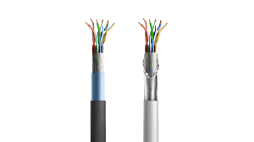

Fallas en el sistema de cableado

Dentro de este tipo de falla es esencial comprender el sistema y la electrónica básica detrás del sistema, de este modo también nos podemos ayudar junto con emuladores como thinkercad, esto para revisar si el sistema está bien ensamblado antes siquiera de hacer una conexión y que esta resulte en una perdida monetaria, ya sea de sensores o motores, de forma que es una opción bastante viable.

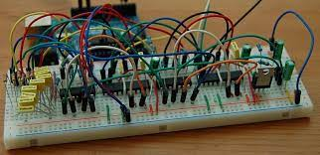

Fallas en la programación

Siendo este uno de los puntos más importantes, tendremos soporte gracias a la inteligencia artificial como lo es ChatGPT y GitHub Copilot, con la cual podemos revisar, traducir (de un lenguaje a otro en caso de ser necesario) y corregir todo lo que respecta a código, haciendo un poco más fácil la tarea de la programación, sin embargo también es importante contar con apoyo humano, debido a esto también tendremos soporte por parte de profesores cercanos y grupos de informática, en los cuales podemos solicitar información para tener mejor estructurado nuestro código y nuestro proyecto

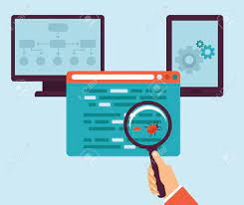

Fallas en componentes

Por último, punto tendremos que revisar todos y cada uno de los componentes para que estos no estén en fallo, de forma que no sean ensamblados sin antes ser revisador, ahorrándonos tiempo, y claramente presupuesto, de forma que podamos remplazarlo de forma más sencilla, con ello también nos protegemos en cuestión de entregar malos resultados, o que estos se vean comprometidos por un solo componentes.

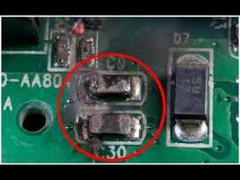

# Plan de gestión de cambios y presupuesto

Empezando por el lado del presupuesto podemos deducirlo principalmente en el costo del equipo de fabricación básico, es decir sin incluir la mano de obra, es de este modo que el costo unitario por el proyecto seria desglosado de la siguiente forma:

Arduino nano x1 $170Mxn

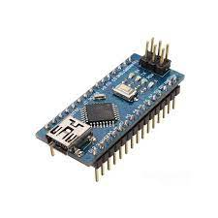

Jumpers x20 $30Mxn

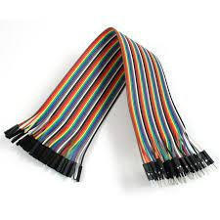

Capacitor x1 $10Mxn

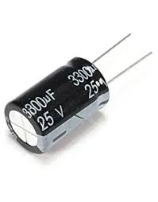

Motor vibrador x1 $45Mxn

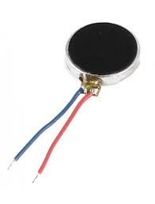

Plug batería 9v x1 $10Mxn

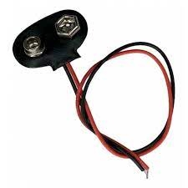

Batería 9v recargable Steren x1 $250Mxn

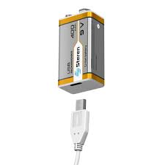

Cable micro-usb x1 $21Mxn (10 pza x1 $210)

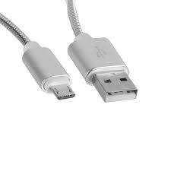

Sensor Gp2y0a710k0f x1 $295Mxn

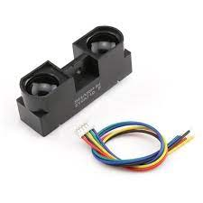

Velcro x30cm $2Mxn (25mts x1 $142)

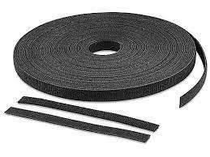

Acrílico 30cmx15cm x1 $64Mxn (30cmx30cm x1 $127)

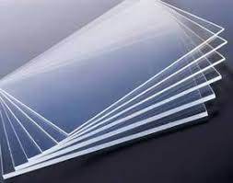

Pegamento Kola loca industrial x1 $65Mxn (pqt x2 $130)

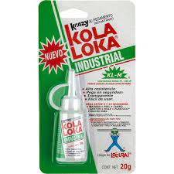

Precio total de los componentes: $962Mxn (Sin contar costos de envío de los productos)

Al ser un proyecto realmente ligero en cuestión de programación solamente estimaremos el trabajo de un mes con un salario de $20,000Mxn repartido en un año de producción, de esta forma el valor agregado al proyecto será de $60Mxn por día de trabajo del programador

Precio total de los componentes más costo de programador: $1022Mxn

De este modo nuestro margen de ganancia lo mantendremos bastante bajo, esto por la intención de no elevar aún más los costes de producción y abusar de un sistema tan indispensable como este, de tal modo es que nuestro margen de ganancia seria de un 20% ($205Mxn por la venta de un solo sistema) resultando en lo siguiente

Precio total de los componentes más costo de programador más ganancias: $1230Mxn

($1227Mxn precio resultante más $3Mxn redondeo)

Cabe aclarar que estos costos se pueden reducir si en un futuro se consigue eliminar el Arduino y sustituirlo por un pcb que cumpla con la misma función reduciendo hasta en un %50Mxn (Pasando de un precio de $170Mxn por el Arduino a un precio de $75 pesos por el pcb impreso al comprarlo en paquetes de 5)

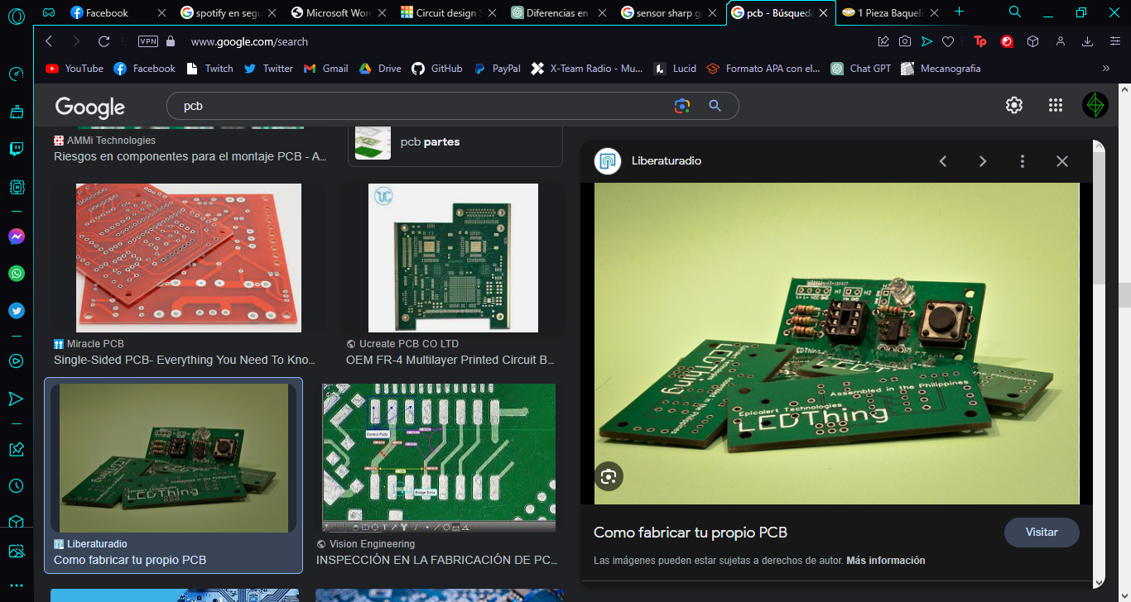

Del mismo modo, se puede reducir costes de envió contactando directamente con proveedores, de forma que se pueda hacer compras al mayoreo reduciendo aún más los costes

# Plan de comunicación

**Asignación de responsables e identificar a las partes interesadas**

Responsables del proyecto:

* Gregorio Castillo Jr. (Project Manager)
* Sheila Lizeth Flores Acosta (Líder técnico)
* Juan Carlos Bermúdez Domínguez (Gerente funcional)

**Método de comunicación**

Nuestro método de comunicación principal serán las reuniones presenciales, en las cuales nosotros podemos intercambias información, nuevas ideas y propuestas, también se podrá llevar a cabo los tests necesarios antes de presentar el proyecto

Como alternativa a la anterior, nos comunicamos a través de chats grupales con el fin de ponernos de acuerdo y dar a conocer nuestros puntos de vista y opiniones individuales.

De igual manera utilizamos video llamadas para hacer investigaciones de los materiales y costos de cada una de las piezas que se utilizarían en el proyecto, y también para realizar el circuito principal.

**Objetivo del plan de comunicación**

* Asignar tareas para cada uno de los integrantes
* Ponernos de acuerdo en equipo para que haya una buena comunicación
* Aportación de ideas, opiniones, quejas, soluciones, mejoras
* Implementación de las ideas
* Investigación en equipo

**Frecuencia de comunicación**

Las reuniones eran casi diarias y se platicaban de manera rápida y eficiente y cada semana se daba un avance y se reportaban actualizaciones.

# Plan de recursos humanos

Organigrama del proyecto

Gregorio Castillo Jr. como Project manager se encargará de asegurarse que el proyecto avance dentro del marco de tiempo estipulado y dentro del presupuesto establecido mientras se alcanzan los objetivos.

Sus responsabilidades principales son:

* Desarrollar un plan de proyecto
* Gestionar los entregables de acuerdo con el plan
* Reclutar al personal del proyecto
* Liderar y gestionar el equipo del proyecto
* Determinar la metodología utilizada en el proyecto
* Asignar tareas a los miembros del equipo del proyecto

Sheila Lizeth Flores Acosta como Líder técnico será la responsable de encontrar las soluciones más adecuadas para alcanzar el objetivo fijado. Se encarga de trabajar junto con el líder del proyecto las tareas de desarrollo e implementación, así como también la **asignación del tiempo para cada una de las tareas y la asignación de dichas tareas a cada recurso**. Además, es el experto a nivel técnico para la ejecución de las tareas de desarrollo y **quien debe considerar la tecnología a utilizar**, lo que permitirá obtener los resultados esperados del proyecto en un tiempo preciso.

Y Juan Carlos Bermúdez Domínguez será la **persona con autoridad sobre una unidad de la organización**, a la vez que puede ser el gerente de cualquier grupo que efectivamente realiza un producto o presta un servicio. Representa **el principal beneficiario del proyecto y es el responsable de aprobar y vigilar la utilización de sus recursos contra sus objetivos de negocio.**

# Plan de calidad

El proyecto que se llevó a cabo es un brazalete con un sensor infrarrojo que ayuda a las personas con algún tipo de discapacidad visual. El sensor lo que hace es detectar cuanta distancia hay entre la persona que lo usa y un objeto, persona, animal, estructura que obstruya el paso del usuario, lo que hará al detectar un objeto a cierta distancia es vibrar, la fuerza de vibración dependerá de que tan cerca este el usuario del objeto en cuestión, si esta lejos, vibrara muy despacio, casi ni se sentirá, pero mientras mas este cerca del objeto, el brazalete empezara a vibrar mas fuerte, esto como una alarma para el usuario y pueda estar al tanto de la situación a pesar de el no poder verlo

Materiales

* Sensor infrarrojo marca Sharp
* Arduino nano
* Motor vibrador
* Jumpers
* Acrílico
* Capacitor
* Pila D recargable 9V

Procesos de control de calidad

En cada uno de los materiales nos aseguramos de comprarlos de la mejor calidad, una vez que los compramos para verificar que funcionaran de manera correcta probamos que funcionaran individualmente cada uno de ellos, por ejemplo, conectamos el sensor y revisamos que funcionara y detectara las distancias correctas, después pasamos a comprobar el funcionamiento del Arduino nano, de la misma forma con el motor vibrador, los jumpers, y el capacitor. Ya con todo revisado funcionalmente, proseguimos a unir todos los componentes, y probarlos todos juntos.

Usamos la norma ISO 9001 la cual establece los requisitos para un sistema de gestión de calidad efectiva. Se enfoca en la satisfacción de cliente, la mejora continua y la eficiencia operativa.

Recursos necesarios

* Personal necesario (integrantes del equipo)
* Computadora
* IDE de Arduino
* Internet
* Arduino nano
* Sensor infrarrojo
* Jumpers para realizar la conexión
* Capacitor 10 microfaradios
* Pila recargable de 9V

# Informes de progreso

Al comienzo se realizó una reunión con el equipo para llegar a un acuerdo sobre el tipo de proyecto vamos a crear o innovar durante el semestre. Así llegando a una lluvia de ideas donde se exponían tres tipos de proyectos por cada integrante, comparando el tiempo invertido, los materiales que se van a llegar a necesitar, en pocas palabras se discutió sobre los pros y los contras que conllevaba hacer cualquier opción propuesta hasta llegar a la conclusión que el proyecto más adecuado a desarrollar es una pulsera de proximidad para personas ciegas.

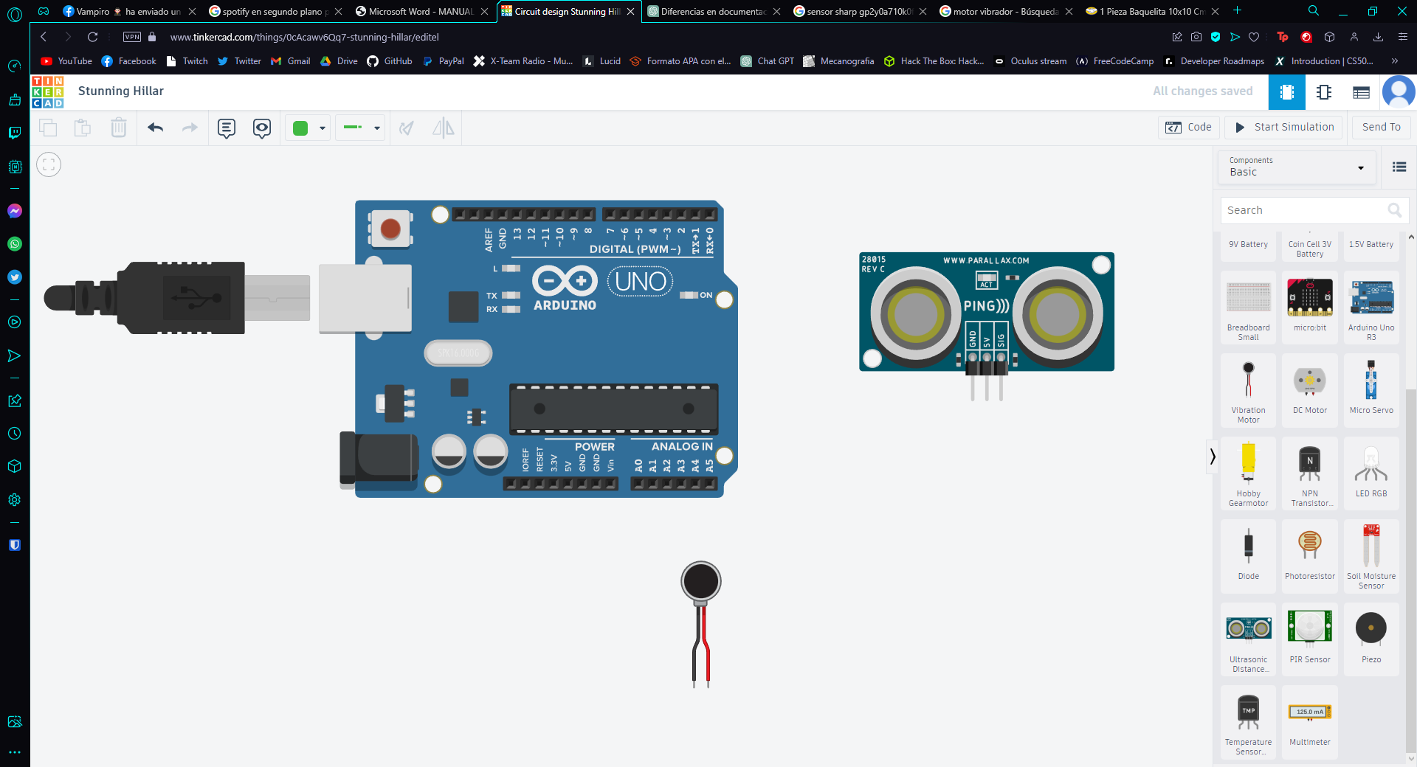

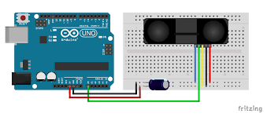

Este proyecto consiste en una pulsera que trabajara con un sensor de distancia, un motor de vibración, un capacitador, jumpers y un Arduino nano. La tarea asignada es medir la distancia de los objetos, dando pequeñas alertas de vibraciones, estas vibraciones irán aumentando entre más cerca del rango declarado se encuentre el objeto.

En los primeros días, se trabajó con el prototipo en Thinkercad, haciendo uso de algunos componentes distintos como el protoboard y sensor de proximidad. Al tener el prototipo, continuamos con la programación para la funcionalidad de este, la programación se trató de crear de manera clara y factible. Durante ese periodo no se presentaron muchos problemas tanto en el prototipo como en la programación, el único problema fue el declaramiento de una variable análoga, pero fue solucionado con rapidez.

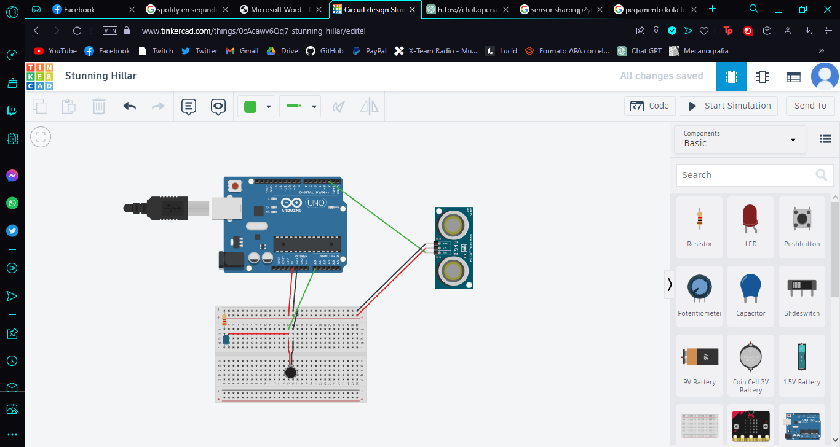

Después el equipo busco los componentes y materiales que se van a necesitar para la creación del proyecto. La búsqueda fue por internet, se iban comparando los precios de cada componente, seleccionando el que tenga el precio más accesible en la tienda online, tuvimos que esperar solo unos pocos días a que llegaran los componentes de la ciudad en la que venían hasta Reynosa.

Por consiguiente, se comenzó a trabajar el proyecto teniendo un protoboard, esto nos sirvió para hacer pruebas con los componentes y verificar el funcionamiento correcto de estos, aparte que nos servía para corregir la programación y colocarle más detalles como las alertas de vibración a distinta distancia, dependiendo de esta, con más intensidad vibra el motor.

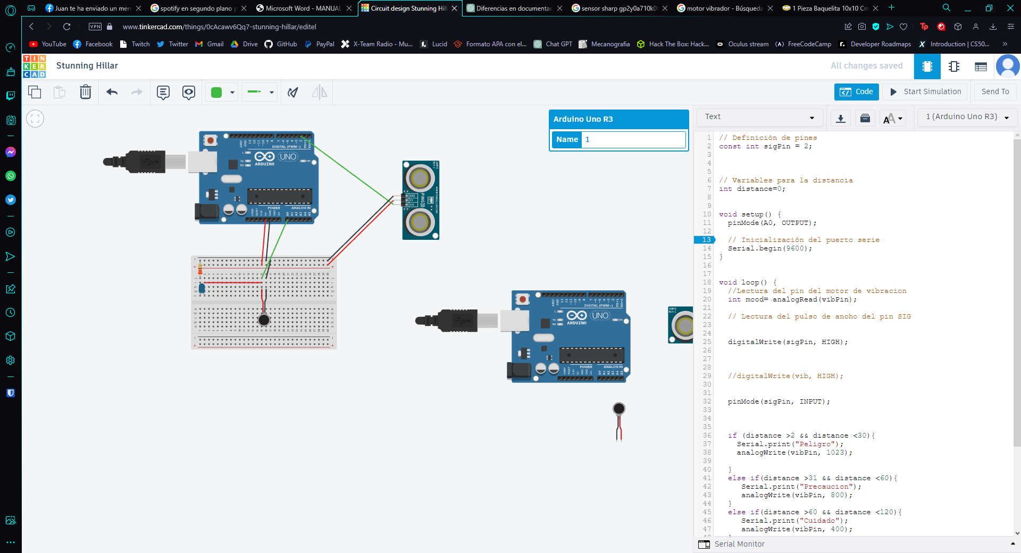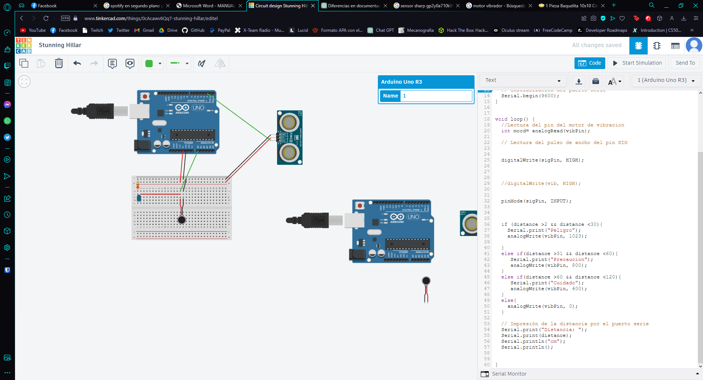

Una vez terminada la prueba, quitamos el protoboard, ya que lo pensado para el proyecto es una pulsera. Se soldaron los componentes a los jumpers conectados al Arduino nano, y se empezaron las pruebas para observar si había un error entre los componentes, cosa que, si llego a presentarse, había un pequeño error en la pulsera y era el sensor de medición, este no llegaba a detectar la distancia de los objetos correctamente, solo de vez en cuando. De este modo es que se desensamblo el proyecto y se reviso uno por uno cada uno de los componentes, volviendo a realizar las soldaduras necesarias al igual que las conexciones, logrando asi corregir el error, el cual era cuestión de un falso que se hacia debido aque el cable no tomaba bien la corriente, asi es como ya se termino el proyecto de forma satisfactoria

# Documentación de entrega

1. Alcances

* Objetivo

Una pulsera donde su uso sea más factible y cómodo para llevarla todo el día puesto, esta pulsera se trató de crear lo más pequeña posible. Se planea en futuros planes y con mejor presupuesto se podrá trabajar con un circuito pequeño reemplazando el Arduino nano.

* Restricciones

Dentro de las restricciones que se dio, fue en que la pulsera sea lo menos brusca pero que tenga una pequeña protección para que los componentes no sufran algún daño durante el uso constante.

El dinero fue otra restricción dentro del proyecto, ya que como no generamos dinero como un trabajador y somos alumnos, solo pudimos comprar los componentes más accesibles pero que si sirvan bien o tengan buenas opiniones de cada componente.

* Requisitos

Un proyecto innovador para la materia de Proyectos de innovación I.

1. Técnica

* Se hizo uso de la plataforma web Thinkercad para hacer un prototipo de prueba.
* Para la programación del prototipo de la pulsera se uso el programa de Arduino donde se estaba escribiendo el código y guardando la información en el Arduino nano que estaba conectado a la computadora para subir la información programada.
* Se documento el código de la programación para informar al lector sobre el significado de cada variable o método utilizado.

1. Manual del usuario

* Se ajusta la pulsera con los velcros al tamaño de la muñeca del usuario.
* Asegurarse de que este bien abrochada la pulsera para evitar un daño de caída.
* No es necesario encenderla, ya que la pulsera esta activada.
* El uso de la pulsera es aproximadamente 3 horas, al acabarse la batería se puede reemplazar por una nueva.

1. Plan de mantenimiento

El mantenimiento de la pulsera es:

* Actualización: si el código es actualizado durante un tiempo largo de uso, puede pedir una actualización de código a los creadores de la pulsera (solo si existe la probabilidad de actualizar código).
* Batería: el cambio de batería se la puede hacer el usuario propio comprando una en cualquier tienda o llevarla con un técnico hacer el cambio de batería.
* No lavar con agua y jabón.
* Limpieza: Se puede limpiar la cajita, pero siempre que sea con un trapo lleno de un poco de alcohol.

1. Informe del tiempo invertido del proyecto.

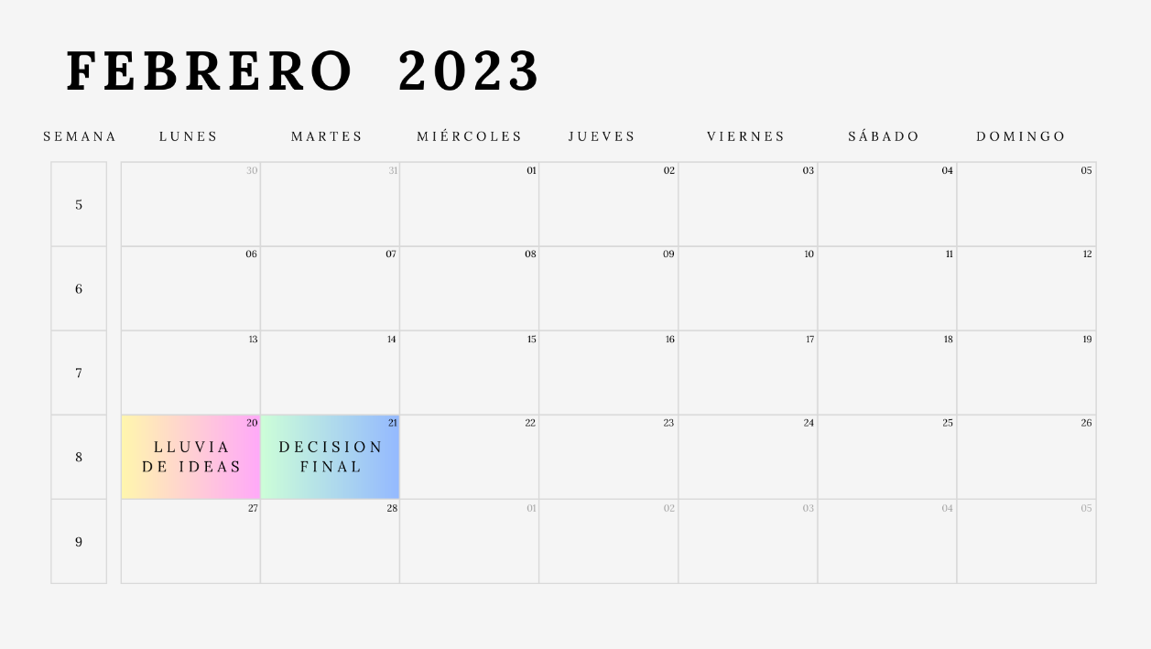

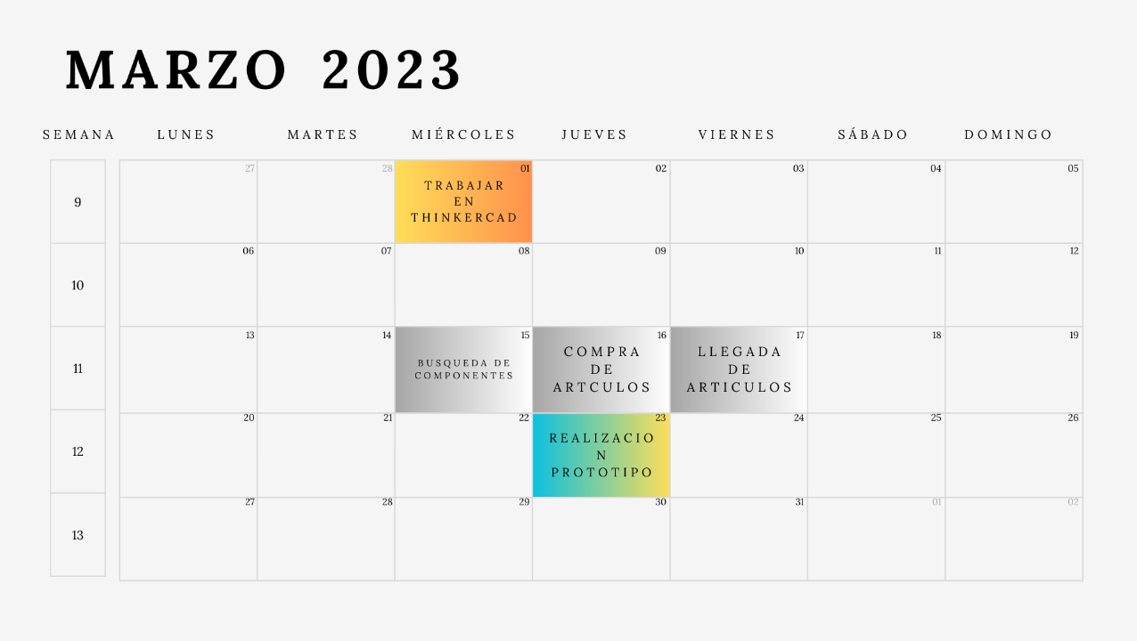

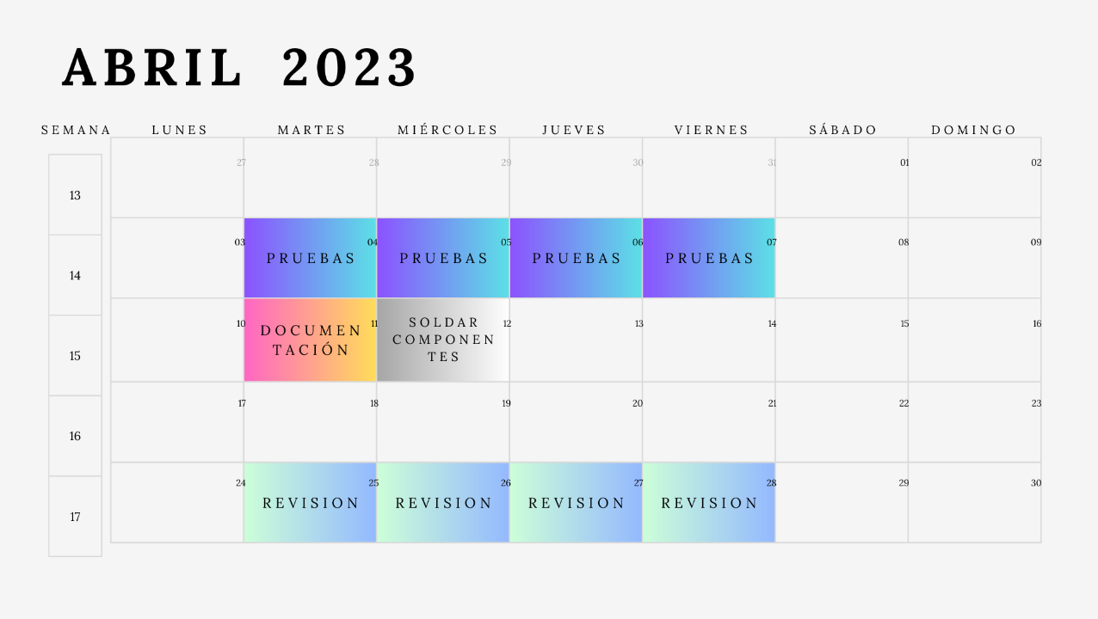

# Evaluación post-proyecto

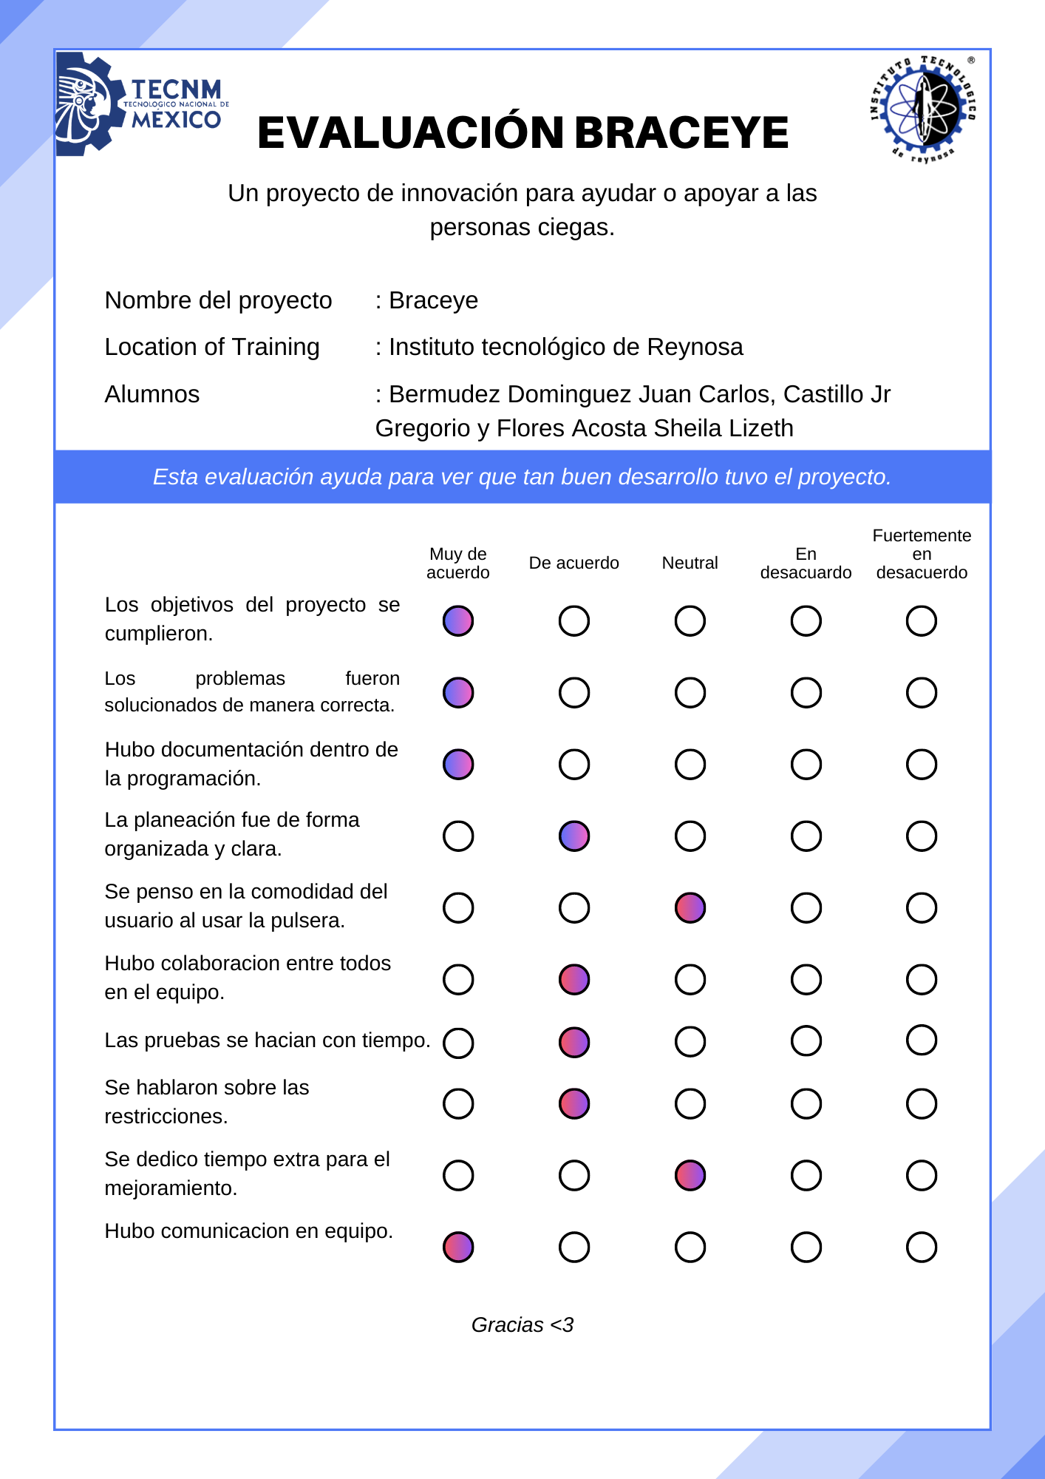

# Manual de usuario

Para poder utilizar Braceye primero debemos entender como funciona, para ello tenemos que saber que la parte frontal es decir la que ira viendo al exterior, es aquella que cuenta con 2 orificios circulares los cuales son parte del sensor que nos permite medir la distancia entre los objetos y nosotros

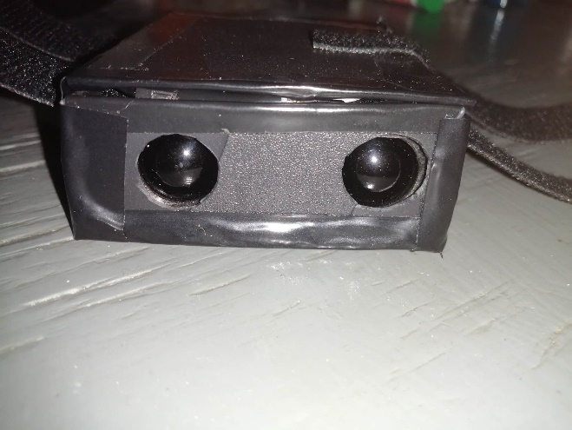

Tras haber identificado el sensor podemos apreciar que contamos con un par de correas de velcro, estas nos permitirán sujetar el dispositivo en nuestra muñeca, antes de ello tendremos que encender el dispositivo para este prototipo se logra abriendo el dispositivo y conectando el cable rojo, en el único pin disponible del Arduino, (esto al ser solo un prototipo no sería la versión final y dentro de ella contariamos con un switch para prender y apagar el dispositivo

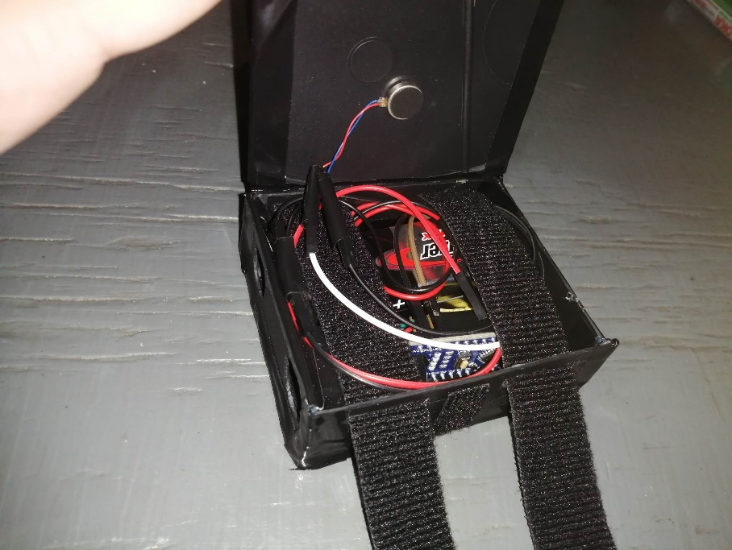)

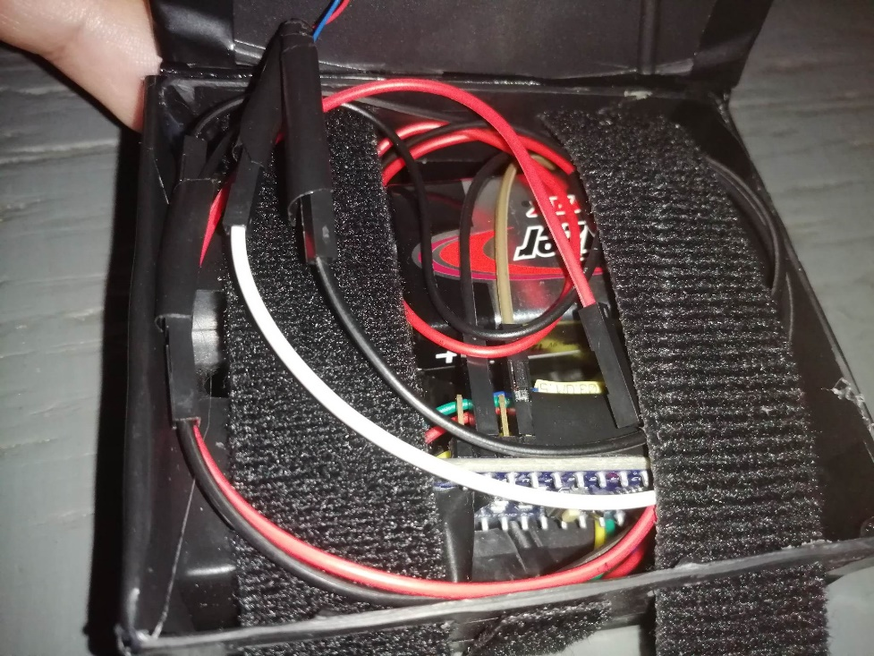

Una vez conectado solo es cuestión de cerrar la tapa , colocar el dispositivo debajo de la muñeca y atar las correas

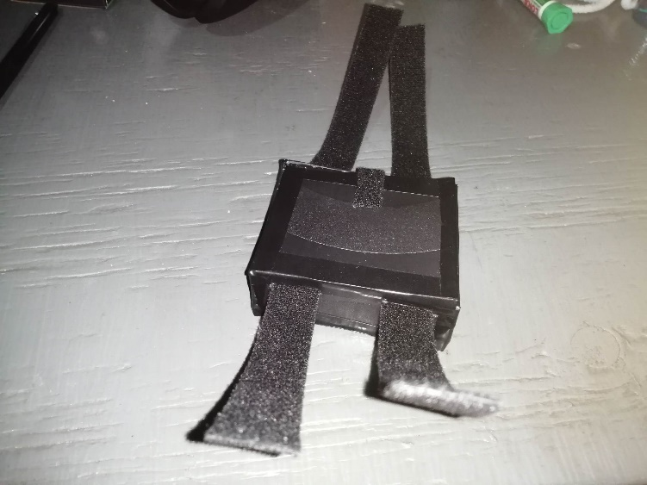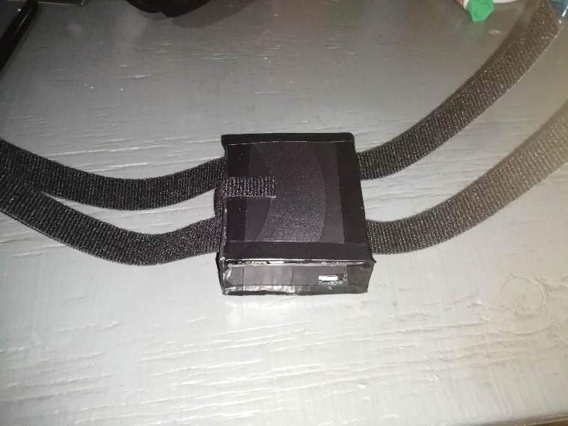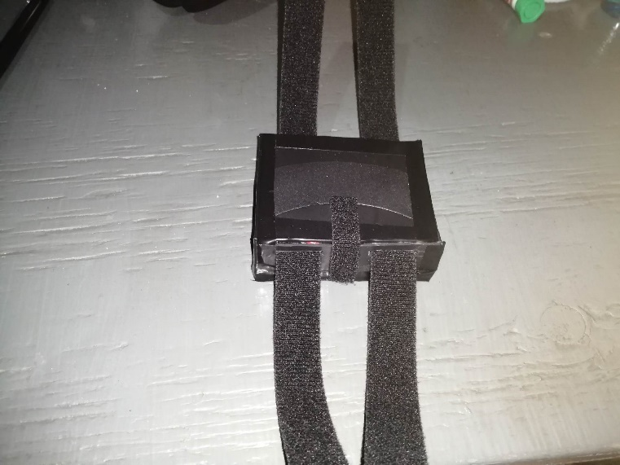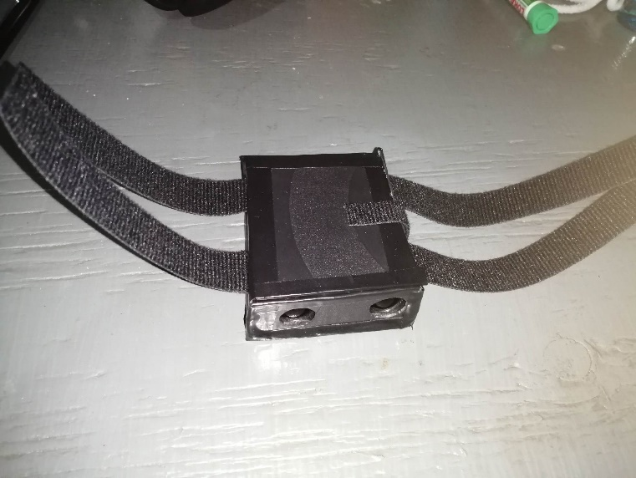

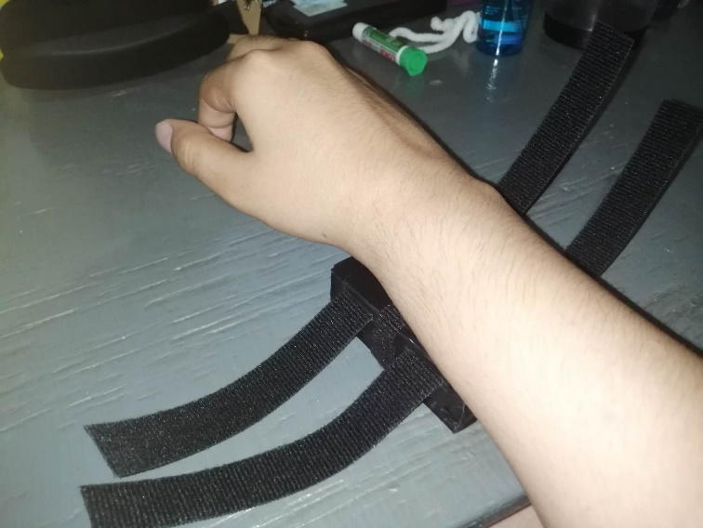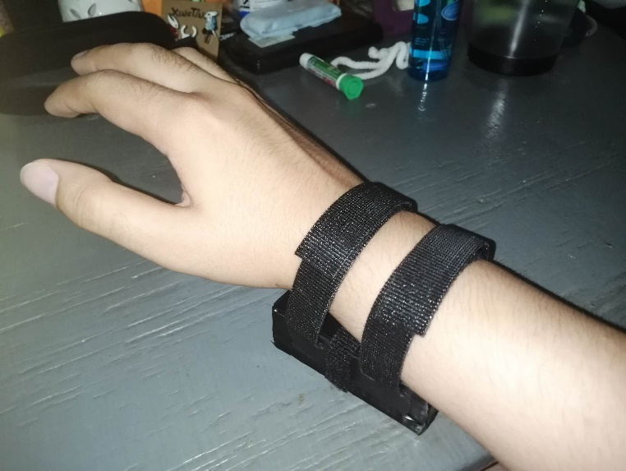

Debemos de asegurarnos que las correas estén bien atadas y de no obstruir el sensor con la mano

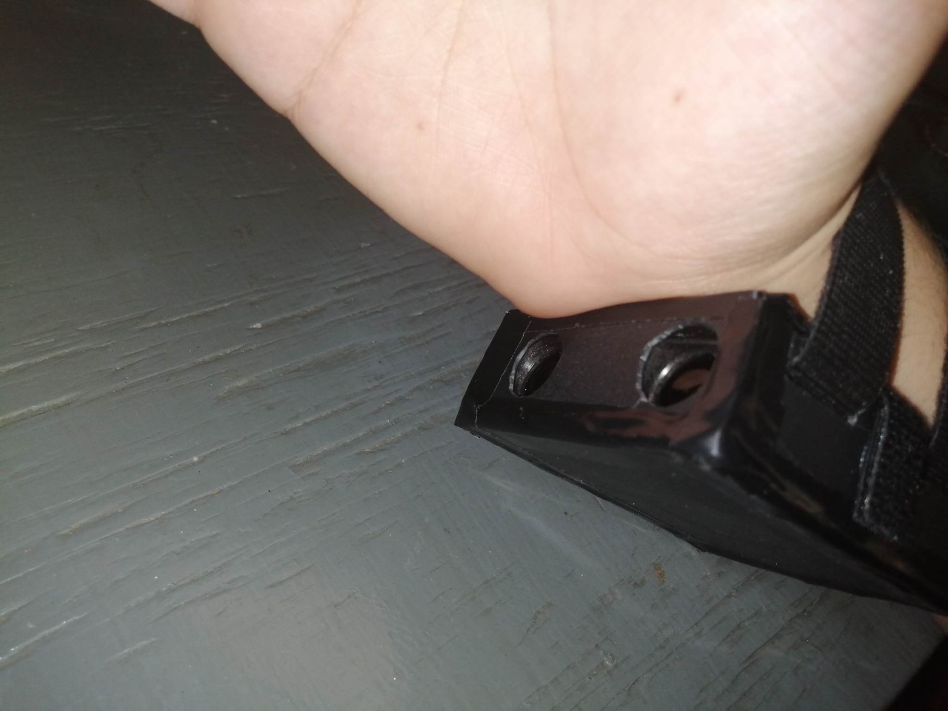

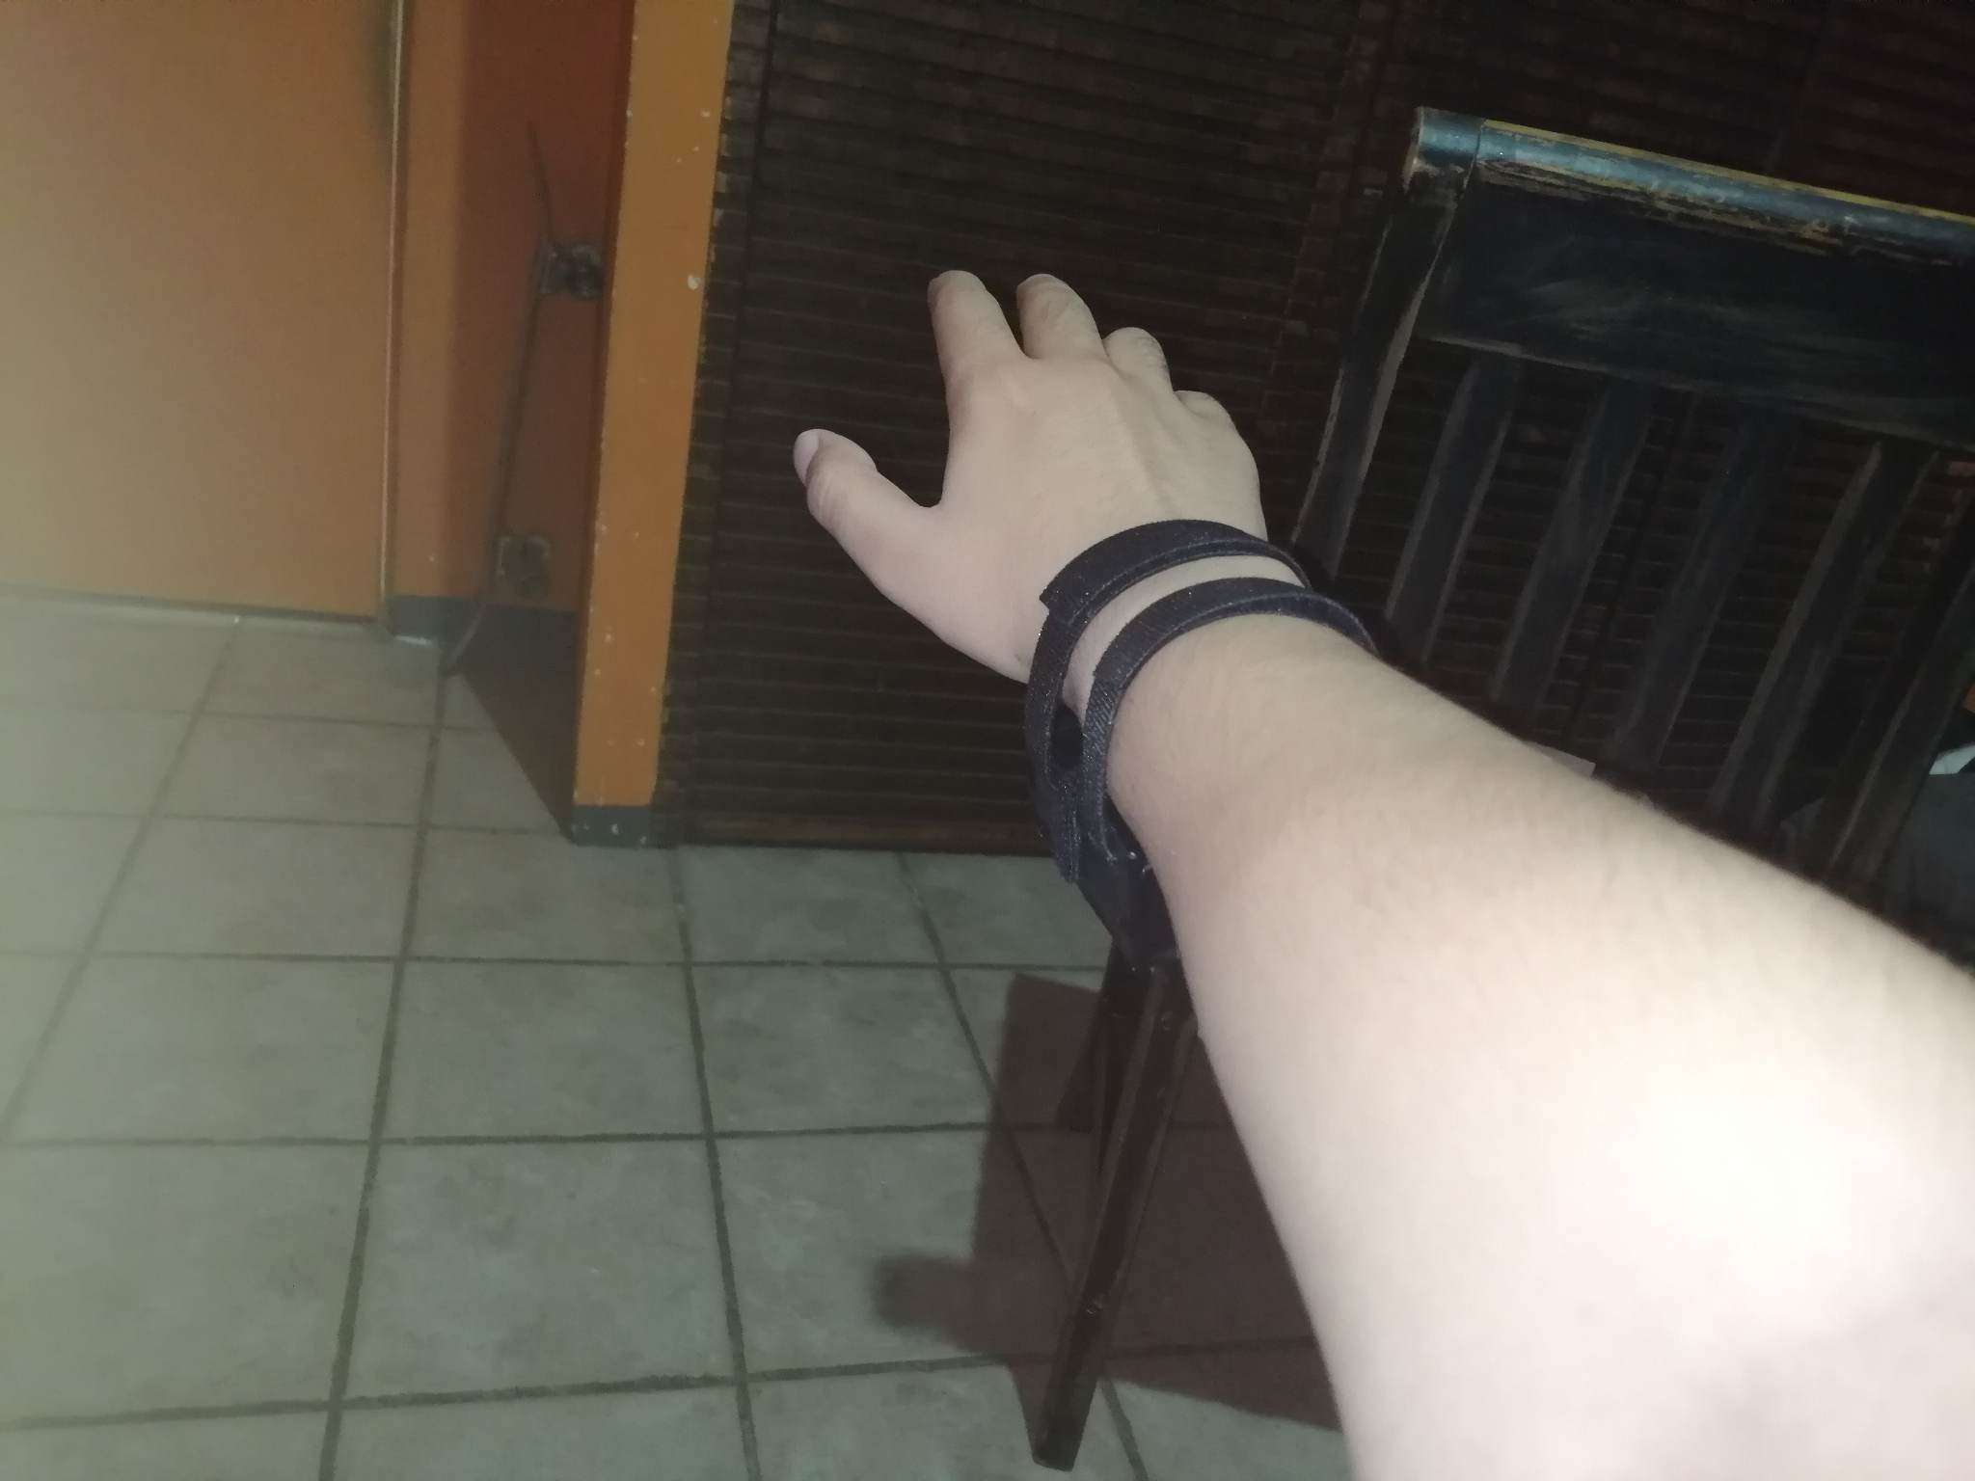

Revisión y análisis de objetivos planteados

a) Objetivos alcanzados

Dentro de los objetivos alcanzados, encontramos haber cumplido satisfactoriamente los puntos planteados, los cuales serían:

* Brindamos una herramienta útil

Al finalizar el proyecto, obtuvimos una herramienta que cumplía con las características básicas para cumplir su función, ya que nos permitía conocer la distancia entre el sensor y el objeto, generando una vibración, leve, mediana o intensa, dependiendo la distancia, esto con el propósito de brindarle a la persona invidente un sustituto o una herramienta más para poder mejorar su calidad de vida

* Disminuir el tamaño

Uno de nuestros principales objetivos fue disminuir el tamaño, ya que este es uno de los puntos más importante debido a que ya existían versiones previas de este, sin embargo estas son de carácter mas ineficiente por su tamaño, incomodidad, y características que lo hacían menos practico, de forma que nosotros tomamos justamente estas desventajas y las tratamos de eliminar, cambiando diseños pesados (diseños pensados en uso para pecho y cabeza) a un diseño un poco mas conocido como seria una pulsera o smartwatch.

* Hacerlo económico

Revisando los costos de producción, buscamos disminuirlos a un punto muy básico, pero con características sencillas y fácil aplicación, para ello usamos sistemas conocidos como Arduino nano (placas clones), sensores de marcas sencillos de programar, y materiales de construcción muy básico, de manera que los costos se redujeron de forma muy generosa.

* Hacerlo relativamente cómodo

Para la comodidad tratamos de adaptarlo lo mas posible a ser algo que el usuario pueda quitarse y ponerse, esto para facilitar su mantenimiento, recarga, cambio de correas, o cualquier otra característica que el usuario quiera modificar, de esta forma, concluimos que lo mas practico era hacerlo una pulsera ya que una persona con esta discapacidad es muchas veces el sentido que más desarrollado tiene.

* Hacerlo resistente

La forma que buscamos de hacerlo resistente es con materiales plásticos, de esta forma el usuario podría hacer uso del dispositivo incluso con un clima húmedo o lluvioso de forma que los circuitos se encontrarían ‘sellados” para evitar que estos entren en contacto con el agua o la humedad, causándoles un daño y con ello un mal funcionamiento

b) Puntos de mejora

* Reducir más costos

Para reducir aún más los costos de nuestro proyecto podemos hacer uso del mercado mayorista, ya sea bien utilizando materiales más económicos pero con una calidad similar o comprar y estructura tablillas de circuitos con algún vendedor al mayoreo, cambiando el Arduino por un circuito integrado en una tablilla, solo con las necesidades más básica ya que de los 15 pines disponibles de Arduino solo hacemos uso de alrededor de 6, esto supone capacidades mayores a las que usamos y con ello un costo más elevado

* Reducir más el tamaño

Una de las características que nos siguen interesando es poder reducir nuestro sistema para que este sea mucho mas cómodo, como se menciona en el punto anterior de costos, una forma de realizarlo seria con tablillas que nos brinden solo los aspectos necesarios para conectar el código, con los sensores, el motor vibrador y la fuente de alimentación, también se pueden buscar alternativas mas eficiente en cuestión de batería ya que la batería de 9v recargable es de los aspectos que mas espacio ocupan, al igual que el cableado seria mas limpio y mejor trabajado

* Agregar Qr

Esto podríamos agregarlo como una ayuda extra e iría aunado a nuestro punto siguiente (agregar base de datos), ya que esta seria una forma en que alguna otra persona pueda ayudar en caso de que el propietario o usuario así lo requiera siendo una forma sencilla y que casi todos tenemos un escáner de QR en nuestros teléfonos celulares, esto serviría también para evitar poner la información directamente en el dispositivo y que esta información este a la vista de todos sin que el usuario así lo desee, aun existen planteamientos sobre como agregar o trabajar este aspecto puesto que también podríamos hacer que al leer el QR solicite alguna contraseña que solo el usuario tendría conocimiento de esta, sin embargo en caso de una emergencia (choque, desmayo o accidente), esta información con contraseña nos serviría para muy poco, de forma que aun se puede trabajar este aspecto para obtener el mejor resultado en dar información sin tener que comprometer la privacidad del usuario

* Agregar BD

Como se menciona en el punto anterior esta base de datos seria esencial para poder cumplir con los requerimientos de la integración del QR ya que sería donde almacenaríamos la información del usuario del producto, estos datos estarían disponibles para quien analice el código QR y así poderle brindar una ayuda mejor al usuario en caso de este requerirlo, podríamos incluir información de algún familiar, direcciones, teléfonos, información del usuario como nombre y edad, dando así a tener una base de datos con información que puede ayudar a las personas a estar mas seguras y con las cuales podemos crear una red de apoyo para nuestros usuarios

* Agregar otro sensor

Para tener lecturas y datos más exactos a la hora de manipular objetos o distancias se puede hacer uso de un 2do sensor un poco mas pequeño y a comparación del sensor principal, más barato, esto serviría para tener lecturas de datos más exactas siendo el primer sensor para distancias de entre 100 cm y 550 cm y el segundo para lecturas entre 20 a 150 cm permitiendo modular mejor la distancia a consideración y obtener comparaciones de ambos sensores en cuanto la distancia cambie

* Agregar audio

Una mejora interesante es agregar audio a nuestro dispositivo, ya sea integrado en una bocina o bien por el uso de conexiones bluethoot como un celular y audífonos, este podría darnos las lecturas a forma de audio con las cuales sabríamos en todo momento la distancia a la que nos encontramos y ya no solo dependeríamos de la vibración del dispositivo si no también de mas sentidos que a menudo se agilizan, sin embargo también consideramos que “obstruir” todos nuestros sentidos con un solo dispositivo no sería lo más adecuado de forma que se recomendaría hacer uso en todo caso de un solo audífono para poder también hacer que el usuario se concentre en su entorno y no solo en el dispositivo

c) Objetivos que pueden lograrse al dar seguimiento al proyecto (segunda etapa)

* Agregar BD

Siendo parte del interés de todos, el agregar la base de datos consideramos que debería ser de los pasos siguientes para nuestro proyecto, ya que permitirá utilizar todas las habilidades adquiridas a lo largo de nuestro periodo universitario siendo así que consideramos poder gestionar la información que será utilizada para ayudar al mercado objetivo, esto porque facilitaría y generaría al mismo tiempo nuevamente una herramienta para el usuario, considerando nosotros que entre mas herramientas brindemos, mejor puede la persona enfrentarse a diversos problemas que se le sean presentados

* Agregar Qr

Si bien ya hemos realizado actividades donde se incluyen un lector de QR y el código QR, nunca lo habíamos planteado para alguien que posiblemente tiene algunas dificultades incluso para relacionarse con este tipo de tecnología, y este problema podemos abordarlo de diferentes formas como hacer uso de un QR simple y sencillo como lo seria una etiqueta o impresión en el mismo aparato, sin embargo consideramos que sería una opción un poco impráctica ya que el usuario en caso de necesitarlo cabe la posibilidad que no supiera donde está la calcomanía o imagen del código, otra solución a ese problema sería hacer el grabado del QR en cada dispositivo, esto con la intención de que el usuario pueda sentir el grabado para identificarlo más rápido, sin embargo esto podrías ser un tanto mas costoso y tardado, ya que al cada QR ser único, al menos una cara de las que protejan nuestro dispositivo tiene que ser trabajada de forma única, tambien podríamos hacer uso de impresoras 3D para crear el case,

d) Experiencia obtenida

Para empezar el proyecto de la pulsera para personas con diferentes capacidades tuvo que haber comunicación en el equipo y una lluvia de ideas para saber exactamente cuál era la idea a la cual se quería llegar y una vez elegida la idea, se tenía que ver como aterrizarla de la mejor manera y se implementase en tiempo y forma.

En el desarrollo fuimos aprendiendo muchas cosas y descubriendo nuevas maneras de cómo realizar la pulsera y tambien oportunidades de mejora para poder implementarlas tanto en esta versión de proyecto como en futuras mejoras del proyecto.

Para esta materia de proyectos de innovación II pudimos ampliar nuestra propuesta de proyecto así que como experiencia obtenida fue la agregación del código QR para la información de contacto en caso de emergencias, otra de las mejoras fue la base de datos para guardar los datos de los usuarios, y poder así gestionarlos de una manera más ordenada y eficaz, lo que se planea es que la base de datos pueda estar en la nube almacenada en un server virtual, de esta forma estará más segura y más a la mano en caso de cualquier situación de riesgo, no perder datos importantes.

En el proyecto una de las mejores experiencias fue que se pudieron realizar las conexiones de manera correcta, ya que batallamos un par de veces al momento de realizar la parte electrónica, tambien el realizar la armazón para la pulsera y hacer que todo cupiera de manera ordenada e ideal para todos los componentes internos fue todo un reto.

Y al final del desarrollo entramos en la etapa de pruebas, la cual fue extensa, debido a que probamos que funcionara en todos los entornos posibles, así como en los más populares y más complicados para el funcionamiento del sensor como tal.

Dado a todas estas experiencias pudimos aprender del proyecto, tanto como de cada uno de los integrantes del equipo.

Justificación

La realización de este prototipo se hace con el propósito de funcionar como un apoyo para la independización de las personas ciegas, es decir, el que puedan sentir ese sentimiento de no estar dependiendo de ayuda externa de algún familiar o un amigo en todo momento, ya sea persona que nació siendo ciego o una persona que con el tiempo o en un accidente se hizo ciega que puede utilizar el BRACEYE para irse acostumbrando con ese nuevo ambiente para la persona.

Los beneficios que podemos conseguir en este proyecto son varios puntos que podemos mencionar gracias a la experiencia del desarrollo e investigación que tuvimos, ya que tanto del lado del cliente como desarrollador se logro ver demasiados puntos importantes para lograr un producto más adecuado y funcional.

* Del lado del usuario.

Con BRACEYE puede tener un impacto significativo en su independencia y autonomía, gracias a que el brazalete puede detectar obstáculos y proporcionarle ciertas alertas, permitiendo que el usuario pueda navegar de manera mas segura por entornos desconocidos, así mismo reduciendo el riesgo de colisiones y lesiones, lo que a su vez aumenta la confianza de desplazarse de manera independiente.

Exploración de entornos nuevos. Con la capacidad de detectar obstáculos y proporcionar cierta orientación, el brazalete puede empoderar a las personas ciegas para explorar nuevos lugares sin depender completamente de la asistencia de otros. Esto es especialmente beneficioso para la participación en actividades sociales, culturales y creativas.

Mayor confianza en espacios públicos. Al recibir alertas sobre la presencia de obstáculos, la persona ciega puede sentirse más segura y confiada al moverse en entornos públicos. Esto puede reducir la ansiedad asociada con la movilidad y fomentar una mayor participación en la sociedad.

Independencia en la toma de decisiones. El brazalete puede proporcionar información en tiempo real, permitiendo que la persona ciega tome decisiones informadas sobre su entorno y ruta. Esto promueve la independencia al capacitar al usuario para tomar decisiones autónomas en el momento.

Desarrollo de Habilidades de Orientación. Al proporcionar retroalimentación constante sobre la ubicación y los obstáculos, el brazalete puede ayudar a las personas ciegas a desarrollar y mejorar sus habilidades de orientación espacial, lo que contribuye a una mayor independencia a largo plazo.

El brazalete no solo ofrece asistencia técnica en la movilidad ayudando a la independencia del usuario, sino que también brinda apoyo emocional y mejora la calidad de vida al proporcionar a las personas ciegas herramientas para superar barreras y participar plenamente en la sociedad. Recordemos que BRACEYE no es para reemplazar el trabajo que hacen los perros guía, es una herramienta más para un apoyo mejor en el día a día del usuario.

* Del lado del desarrollador.

Como desarrolladores detrás de este prototipo se obtuvieron varios beneficios durante el proceso de la creación y el desarrollo del BRACEYE, donde gracias a la experimentación y corrección de errores se logro obtener un resultado bueno.

Impacto Social Positivo. Contribuir al desarrollo de tecnologías que mejoran la vida de las personas con discapacidades visuales ofrece una oportunidad significativa de hacer una diferencia positiva en la sociedad. Los desarrolladores pueden sentirse motivados por la idea de utilizar sus habilidades para crear soluciones que realmente mejoren la calidad de vida de las personas.

Desafíos Técnicos Estimulantes. Trabajar en un proyecto de esta naturaleza puede plantear desafíos técnicos interesantes y únicos. El diseño y la implementación de algoritmos de detección de obstáculos, sistemas de navegación y la integración de tecnologías diversas pueden ser tareas desafiantes pero gratificantes.

Aprendizaje y Desarrollo Profesional. El desarrollo de tecnologías de asistencia para personas con discapacidades puede ofrecer oportunidades de aprendizaje valiosas. Los desarrolladores pueden adquirir experiencia en campos como la inteligencia artificial, la visión por computadora, la interacción hombre-máquina y la accesibilidad.

Reconocimiento y Prestigio. Contribuir a soluciones tecnológicas que mejoren la vida de las personas con discapacidades visuales puede llevar al reconocimiento y prestigio en la industria. Los proyectos socialmente impactantes a menudo reciben atención positiva tanto de la comunidad tecnológica como del público en general.

Potencial de Innovación: Trabajar en tecnologías de asistencia para personas ciegas puede fomentar la innovación y la creatividad en el campo de la tecnología. Los desarrolladores pueden explorar nuevas formas de abordar desafíos únicos y pensar en soluciones innovadoras.

Satisfacción Personal: Ver cómo el producto que han desarrollado tiene un impacto positivo en la vida de las personas puede proporcionar una gran satisfacción personal y un sentido de propósito en el trabajo.

Oportunidades de Colaboración: Los proyectos centrados en la accesibilidad pueden brindar oportunidades para colaborar con organizaciones sin fines de lucro, instituciones de investigación y otras entidades que se centran en mejorar la vida de las personas con discapacidades. Estas colaboraciones pueden abrir puertas a proyectos futuros y establecer conexiones valiosas en la industria.

En pocas palabras, trabajar en el desarrollo de tecnologías de asistencia para personas ciegas puede ser gratificante tanto profesional como personalmente, ofreciendo oportunidades para el aprendizaje, la innovación y la contribución positiva a la sociedad.